วันที่ 10 มกราคม 2563 ร้อยเอกธรรมนัส พรหมเผ่า รัฐมนตรีช่วยว่าการกระทรวงเกษตรและสหกรณ์ เป็นประธานเปิดงานวันถ่ายทอดเทคโนโลยีเพื่อเริ่มต้นฤดูกาลผลิตใหม่ (Field Day) ปี 2563 ณ เทศบาลตำบลงิม อำเภอปง จังหวัดพะเยา โดยมีนายชาตรี บุญนาค รองอธิบดีกรมส่งเสริมการเกษตร เป็นผู้กล่าวรายงาน โดยการจัดงานวันถ่ายทอดเทคโนโลยีเพื่อเริ่มต้นฤดูกาลผลิตใหม่ (Field Day) ในครั้งนี้ ได้นำเทคโนโลยีการเพิ่มประสิทธิภาพการผลิตข้าวโพดเลี้ยงสัตว์มาถ่ายทอดให้เกษตรกรได้เรียนรู้ จำนวน 4 สถานี และภายในงานยังมีนิทรรศการความรู้และบริการด้านการเกษตร ได้แก่ นิทรรศการ ศพก. อำเภอปง และเครือข่าย, นิทรรศการ Young Smart Farmer   
จังหวัดพะเยา, นิทรรศการและการให้บริการของหน่วยงานในสังกัดกระทรวงเกษตรและสหกรณ์

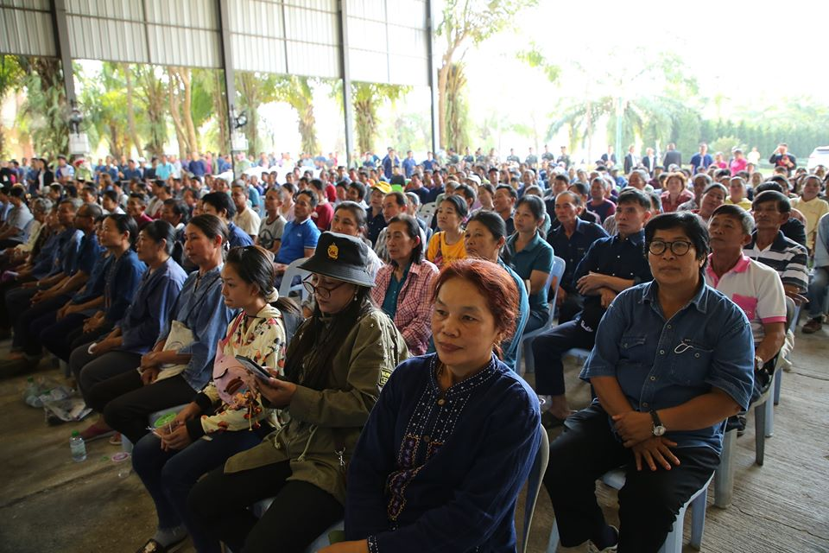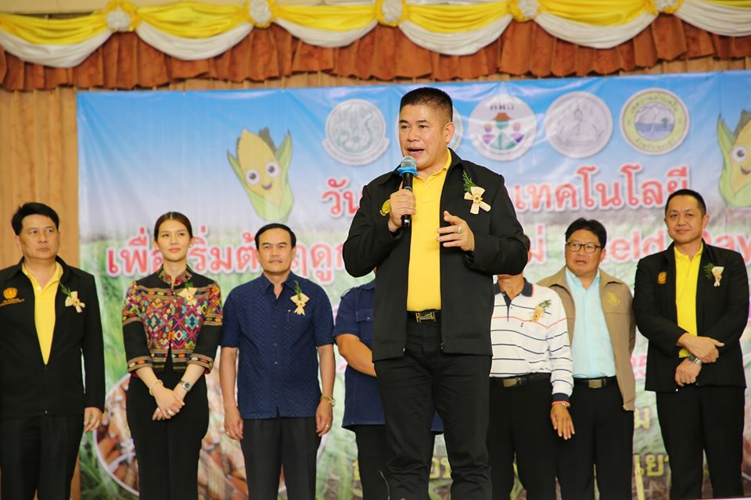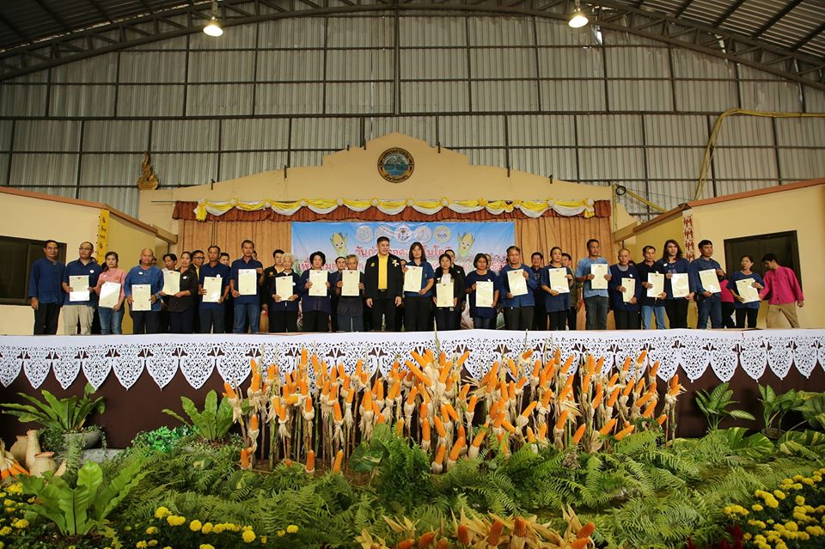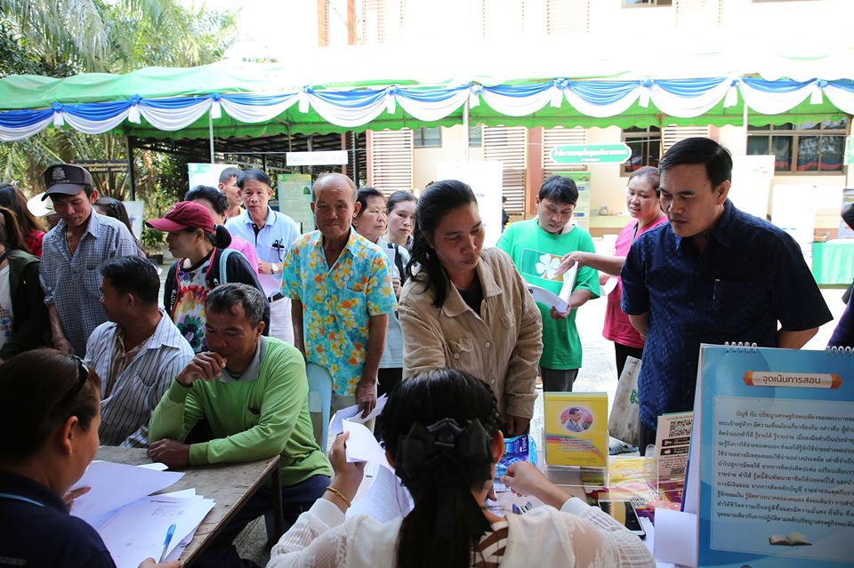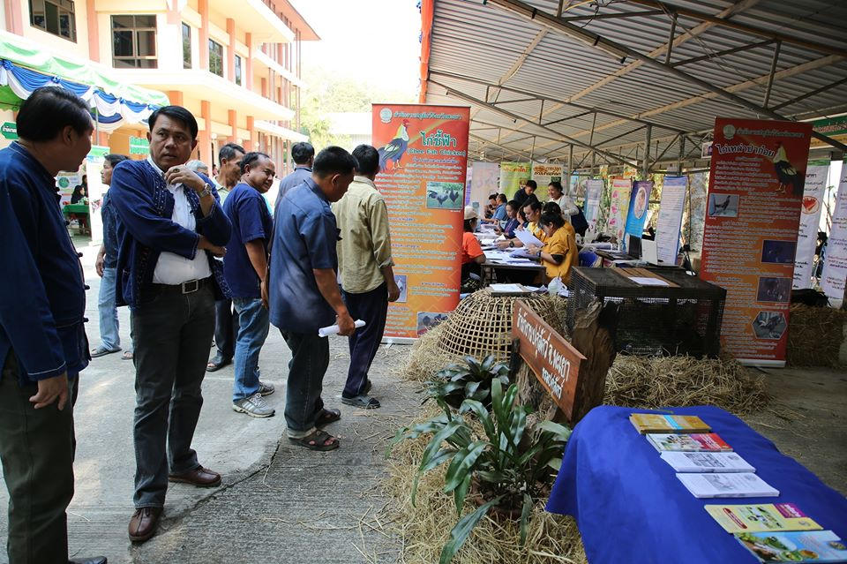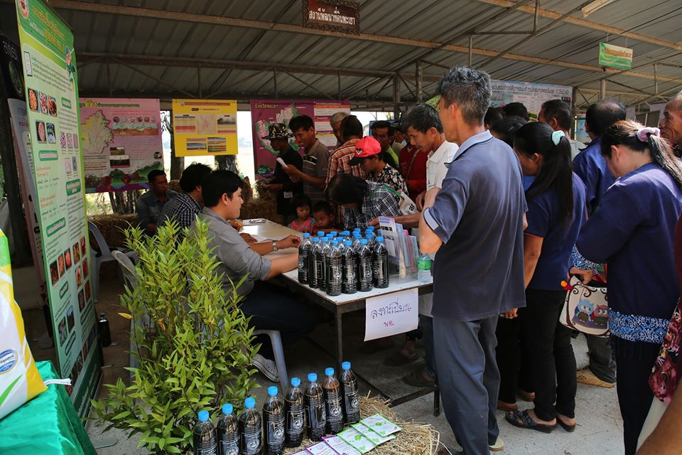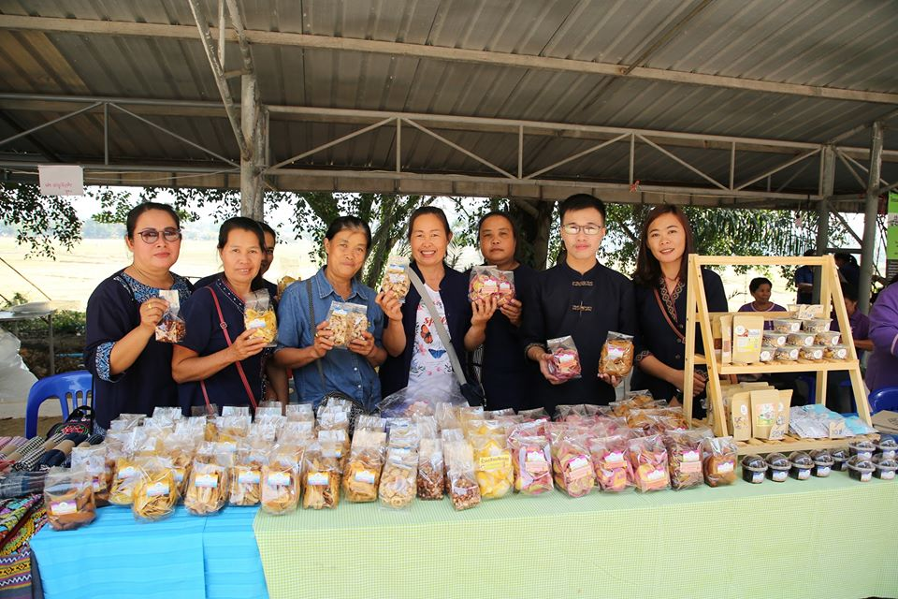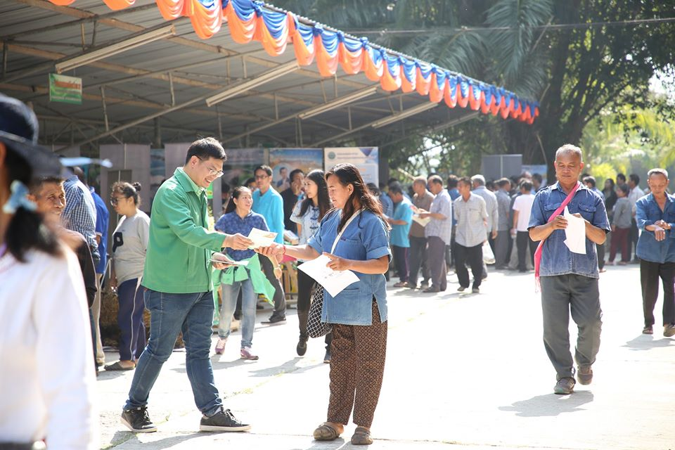

**งานวันถ่ายทอดเทคโนโลยีเพื่อเริ่มต้นฤดูกาลผลิตใหม่ (Field Day) ปี 2563   
ณ เทศบาลตำบลงิม อำเภอปง จังหวัดพะเยา**